Ofício Vereador Nº 563/2021

São Roque, 19 de fevereiro de 2021.

Excelentíssimo Senhor Prefeito,

Venho, por meio deste, cumprimentar Vossa Excelência e pedir que encaminhe junto ao setor competente o motonivelamento e cascalhamento na Rua Augusto dos Santos, localizada no Distrito de Canguera.
Tal pedido se faz necessário pois a intensidade das últimas chuvas agravou ainda mais o estado da via que já estava em precário estado de conservação. Como está, a rua causa sérios transtornos aos motoristas e motociclistas, que ao desviar dos buracos, colocam em risco os pedestres.
Na certeza de que dispensará especial atenção a este Ofício, desde já agradeço, renovando meus mais sinceros protestos de elevada estima e de distinta consideração.
Atenciosamente,

Rogério Jean da Silva
Vereador

Ao
Ilustríssimo Senhor
MARCOS AUGUSTO ISSA HENRIQUES DE ARAÚJO
D.D. Prefeito da Estância Turística de
São Roque - SP

PROTOCOLO Nº CETSR 19/02/2021 - 11:44 2139/2021

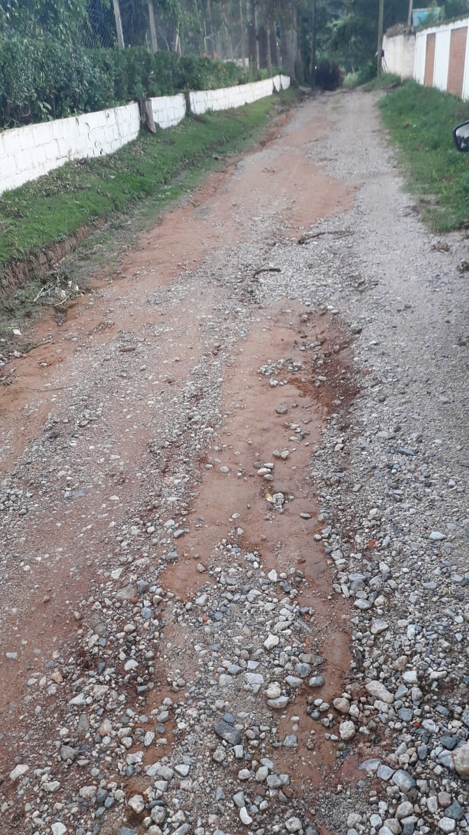
PROTOCOLO Nº CETSR 19/02/2021 - 11:44 2139/2021

